女子旅＆カップルにおすすめ！
【オープンニングプロモーション】5つ星ラディソンブルーリゾートカムラン滞在

対象カテゴリー：DELUXE ROOM-OCEAN VIEW
予約期間：2019年12月01 日 – 2020年 01月31日
滞在期間：2019年12月01 日 – 2020年 06月30日

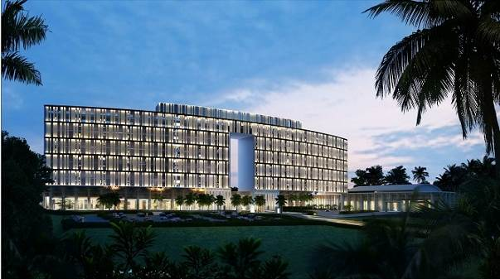 | 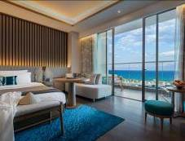
 | 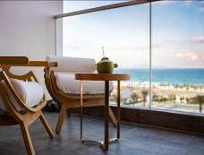
Cam Ranh Bayの美しい海岸線に位置するRadisson Blu Resort Cam Ranhは、海沿いの静かな隠れ家を探している人全員を歓迎しています。 ホテルから、Bai Daiビーチまで歩いて砂と太陽の日を楽しむことができます。 波で遊んだ後は、快適な客室、スイート、またはヴィラに戻り、豪華なバスローブ、無料Wi-Fiなどのアメニティでおくつろぎください。3つある館内レストランで食事を楽しんだ後、ロビーバー、プールサイドバー、またはビーチバーで冷たい飲み物を飲みながらリラックスできます。 若返りのためにスパでマッサージをすることをお勧めします。 また、ビーチのアクティビティやサービスを利用したり、観光ツアーを計画するためにコンシェルジュに相談することもできます。
https://www.radissonhotels.com/en-us/hotels/radisson-blu-resort-cam-ranh?cid=a:se+b:gmb+c:apac+i:local+e:rdb+d:seap+h:VNMRCRB

料金（USD)
カテゴリー | 2泊 |  |  | 3泊 |  |  | 延泊 |  |  | 期間
カテゴリー | SGL | TWN | TRP | SGL | TWN | TRP | SGL | TWN | TRP | 期間
DLX-OCEAN VIEW | 300 | 151 | 135 | 425 | 214 | 190 | 125 | 63 | 55 | 12/01 ~ 01/23
DLX-OCEAN VIEW | 330 | 165 | 145 | 470 | 235 | 205 | 140 | 70 | 60 | 02/01 ~ 02/29
DLX-OCEAN VIEW | 300 | 151 | 135 | 425 | 214 | 190 | 125 | 63 | 55 | 03/01 ~ 06/30

【注意事項】
・このプロモーションは2泊滞在が必要です。
・他のキャンペーンと併用不可
・X’MAS期間（12月24日～01月03日）は、サーチャージとして25USD/ROOM/NTです。
・ベトナム旧正月（テト）の期間（01月24日～31日）は、サーチャージとして50USD/ROOM/NTです。
・12月24日と12月31日のガラデイナーは強制となります。お一人様77ドルです。
・ベトナム旧正月（テト）の期間は、3泊滞在が必要です。

 | 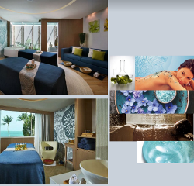 | 